Návštěva Spolchemie Ústí nad Labem (2011)

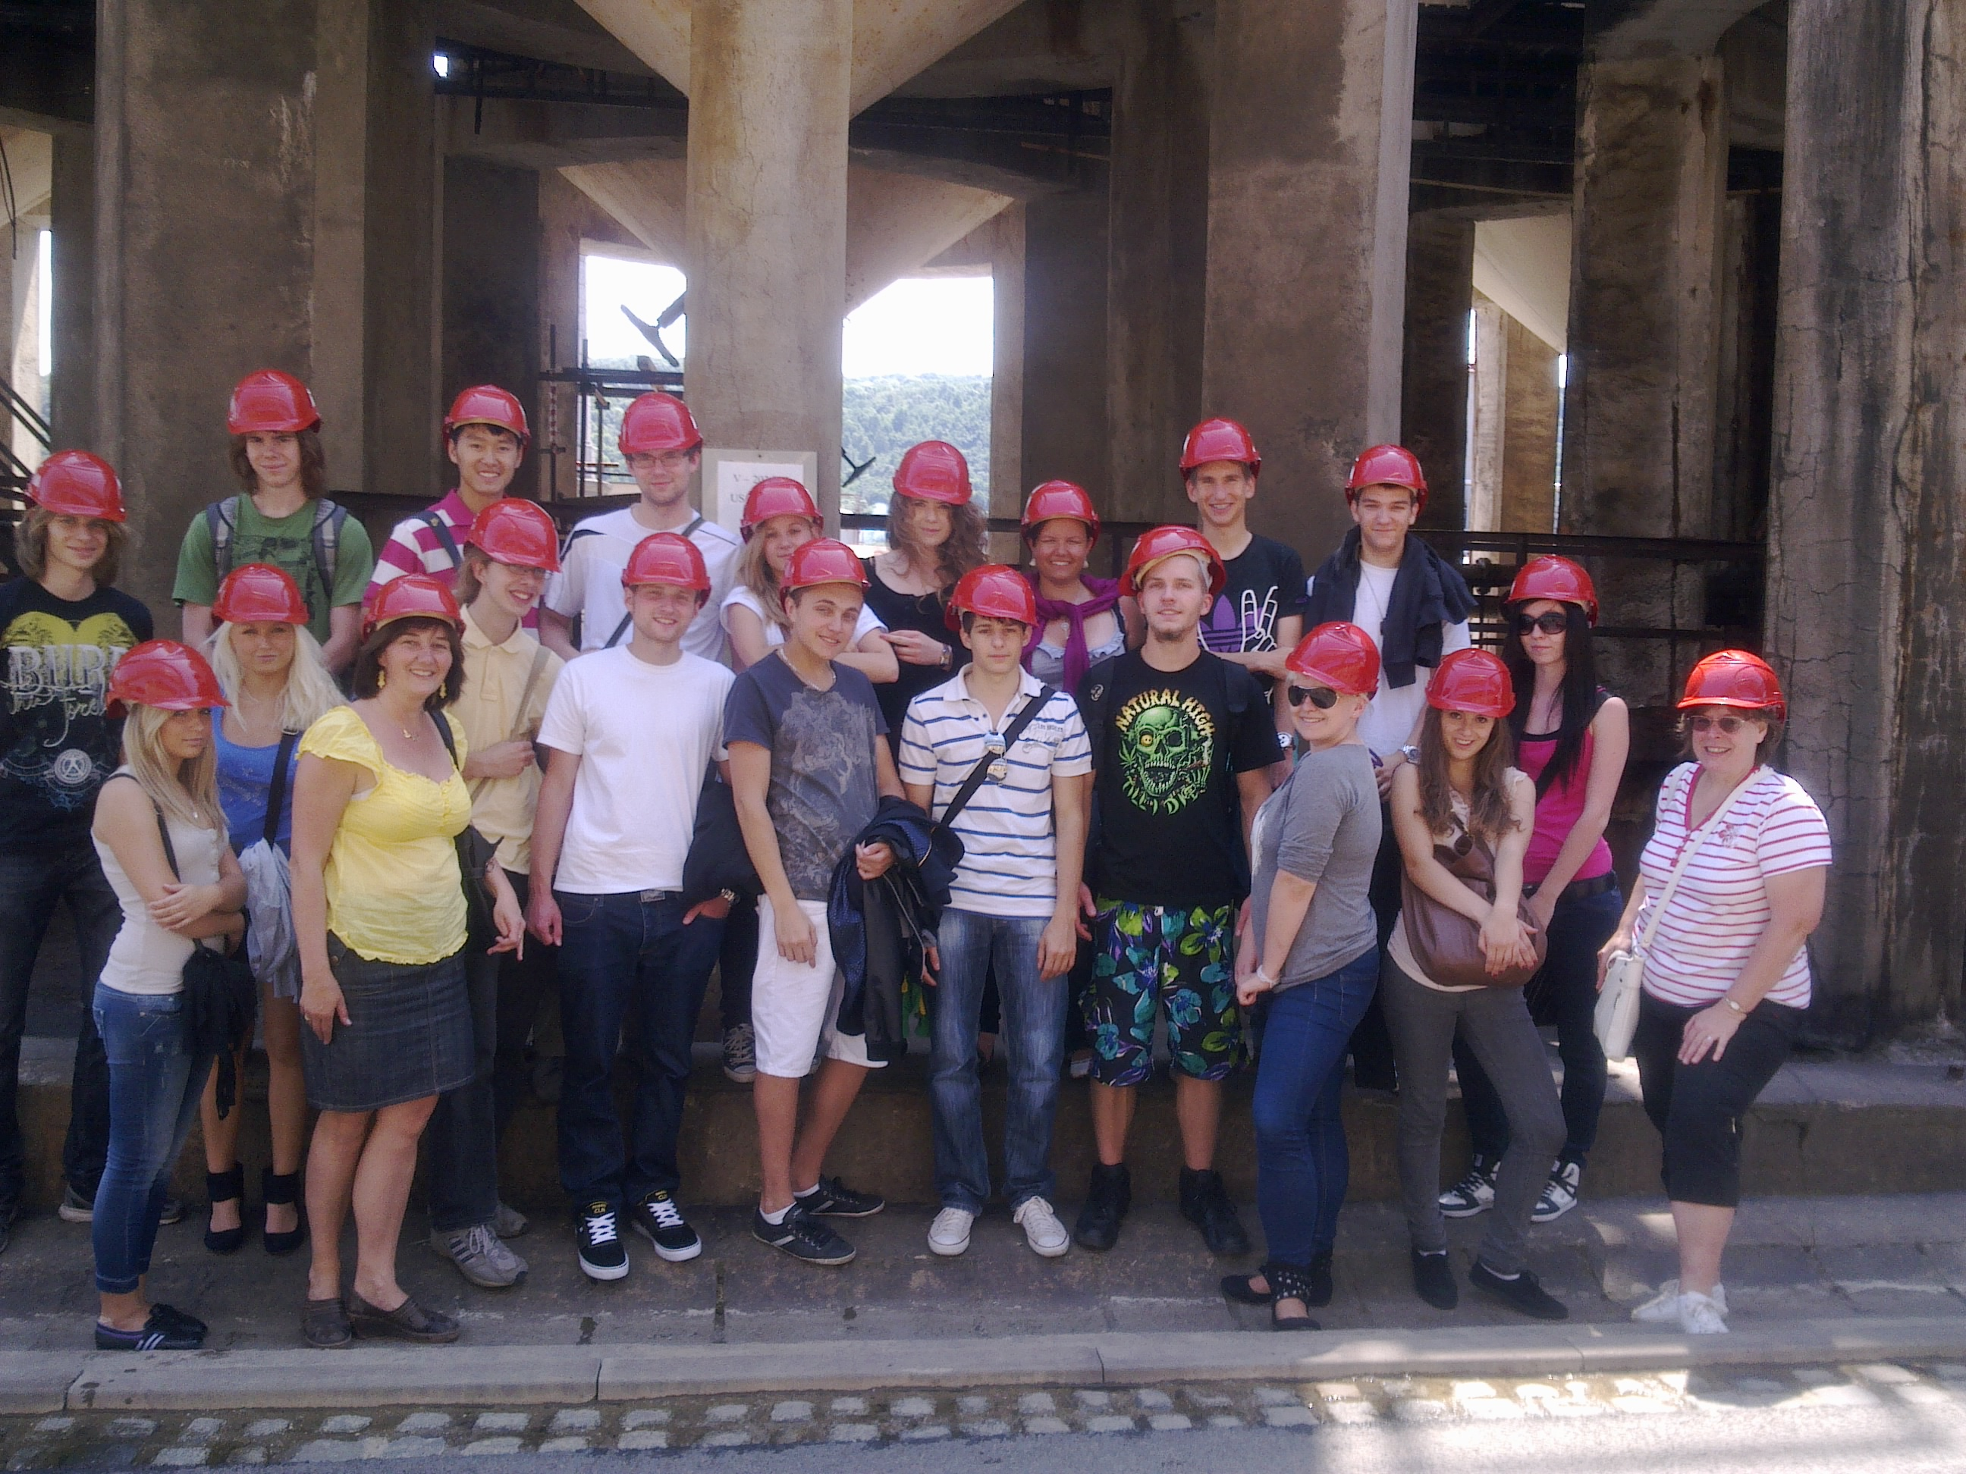

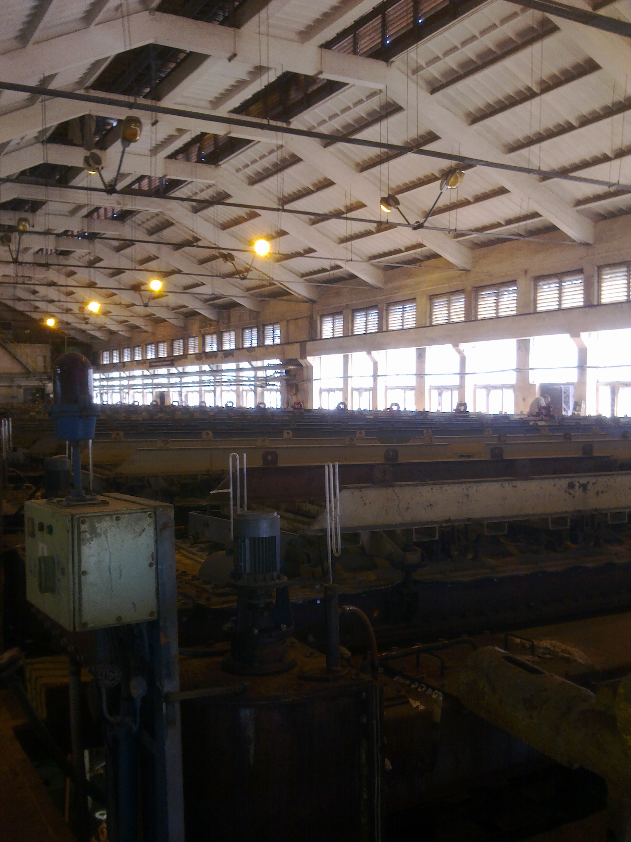
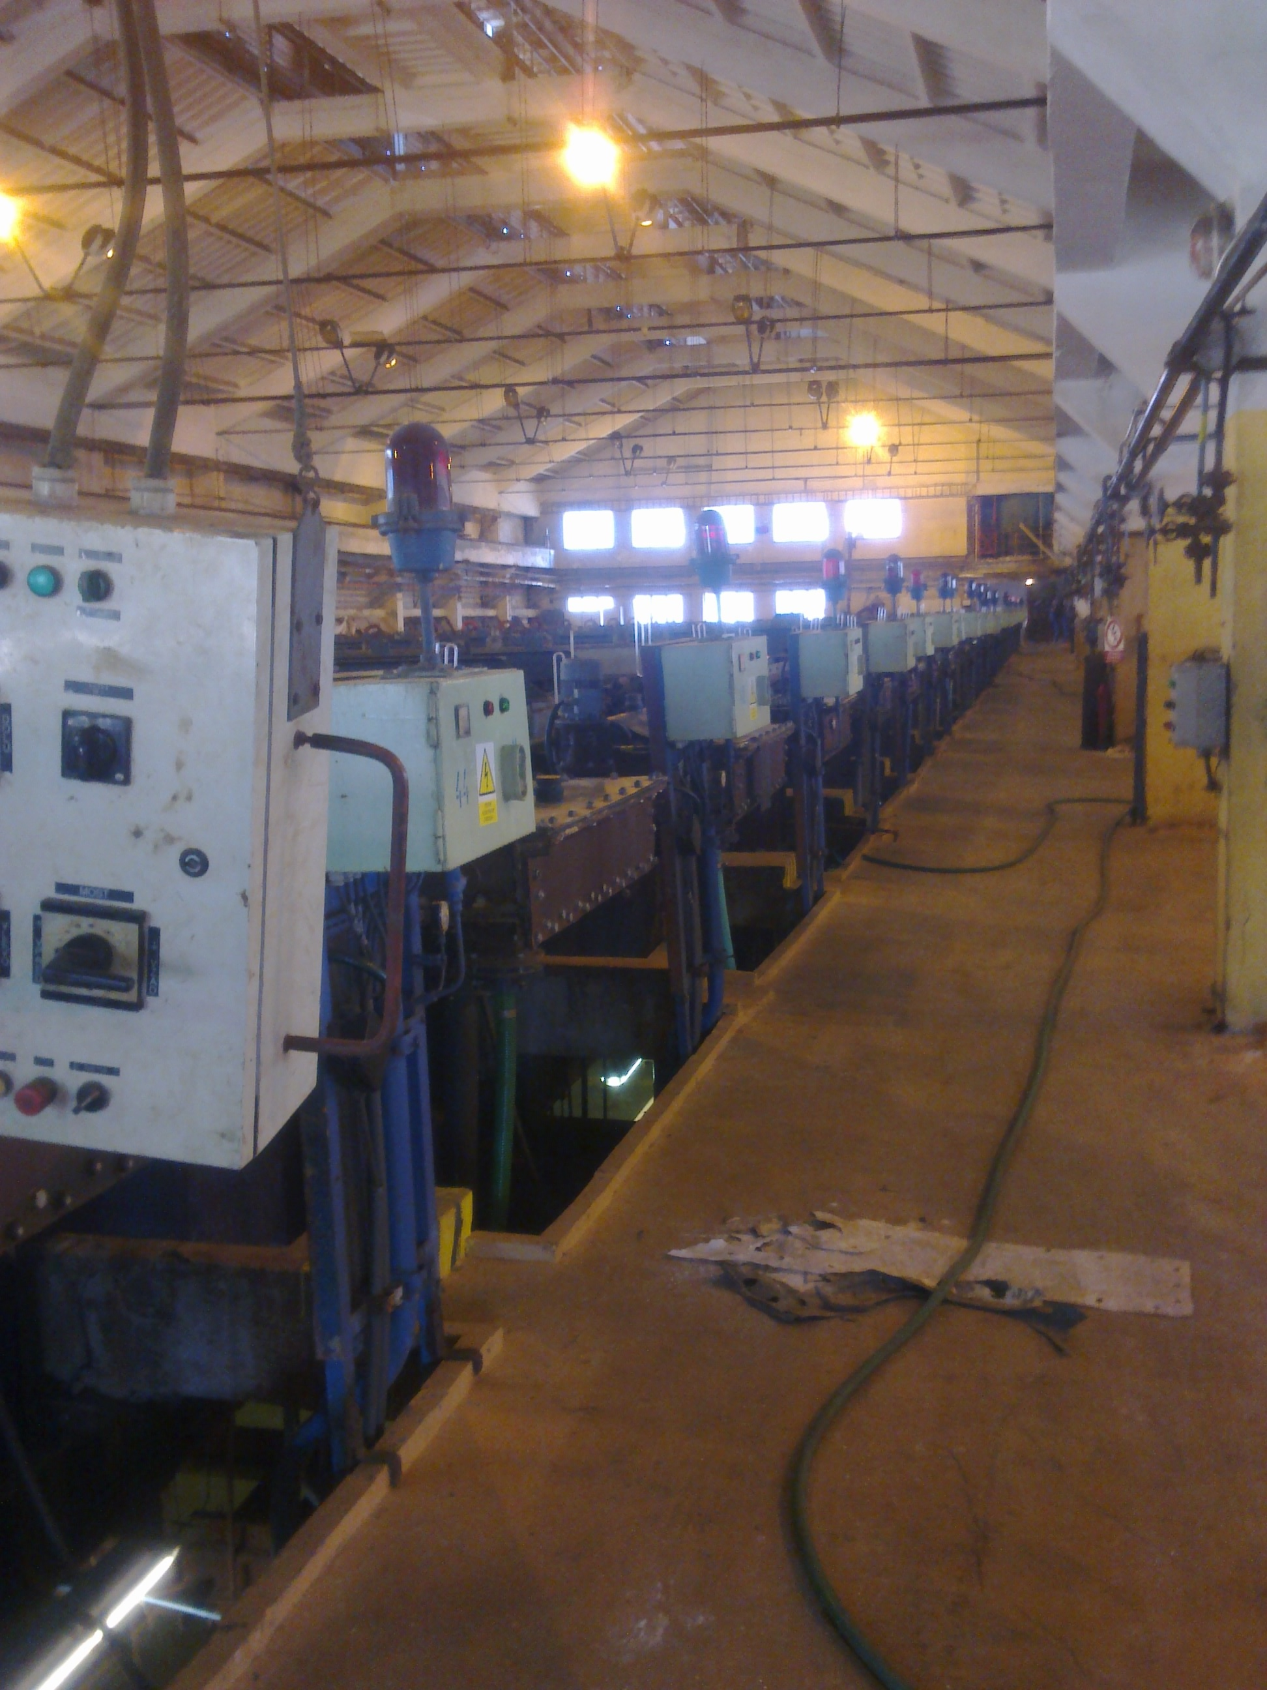
Výroba chloru amal-
gámovou metodou

– končí v r. 2013,
pak se bude dekonta-
minovat prostředí
(byl velmi čistý)
